Materiał prasowy
4 sierpnia 2021 r.

Eesti Energia kończy półrocze rekordowymi obrotami i zyskiem w wysokości 16,5 mln euro.

W pierwszej połowie 2021 roku Eesti Energia wypracowała zysk netto w wysokości 16,5 mln euro przy rekordowo wysokich przychodach ze sprzedaży na poziomie 538 mln euro. W analogicznym okresie ubiegłego roku zysk netto wypracowany przez spółkę wyniósł 5 mln euro.

Obroty w pierwszym półroczu wzrosły o 36% w porównaniu do analogicznego okresu 2020 roku i osiągnęły poziom 538,4 mln euro. Spółka odnotowała wzrost EBITDA o 8% do 113,2 mln euro.

Obroty w drugim kwartale wzrosły w skali roku o 43% do 241,1 mln euro, a EBITDA spadła o jedną czwartą do 40,8 mln euro. Rok temu spółka zamknęła okres kwiecień-czerwiec zyskiem 7 mln euro dzięki jednorazowej transakcji, a w drugim kwartale tego roku zanotowała stratę netto w wysokości 10 mln euro.

Zdaniem Andriego Avili, członka zarządu i dyrektora finansowego Eesti Energia, obecna sytuacja na rynku energetycznym różni się zasadniczo od sytuacji w ubiegłym roku. Wysoki poziom cen rynkowych korzystnie wpłynął na podstawową działalności Grupy, bez uwzględniania wpływu transakcji pochodnych – przychody ze sprzedaży we wszystkich obszarach biznesowych znacznie wzrosły.

Eesti Energia zabezpiecza się przed znacznymi wahaniami cen rynkowych za pomocą transakcji hedgingowych zapewniających stabilne warunki prowadzenia działalności.

„Co miesiąc ponownie szacujemy przyszłą wartość instrumentów pochodnych zgodnie z zasadami rachunkowości, chociaż rzeczywisty wynik poznamy w późniejszych okresach, gdy transakcje zostaną faktycznie zrealizowane. Ujemna wartość transakcji na instrumentach pochodnych, wynikająca z wahań cen rynkowych miała istotny wpływ na wyniki Eesti Energia w drugim kwartale” – skomentował Avila.

Średnia rynkowa cena energii elektrycznej w estońskim obszarze cenowym wzrosła prawie dwukrotnie w ciągu roku, osiągając poziom 55 euro za MWh, a w innych obszarach cenowych giełdy Nord Pool odnotowano jeszcze większy wzrost cen. Wzrost gospodarczy spowodował zwiększenie zużycia energii, mniej energii wiatrowej trafiło na rynek ze względu na warunki pogodowe, a niskie opady zmniejszyły produkcję energii wodnej w krajach skandynawskich. W produkcji kontrolowanej zostało to zrekompensowane wyższymi cenami paliw i uprawnień do emisji CO2, co znalazło odzwierciedlenie w wyższych cenach na rynku energii elektrycznej.
W drugim kwartale Eesti Energia wyprodukowała 904 GWh energii elektrycznej, czyli o 45% więcej niż w analogicznym okresie ubiegłego roku. Udział energii elektrycznej ze źródeł odnawialnych w łącznej produkcji wyniósł 42%, czyli 378 GWh. Ilość wyprodukowanej energii elektrycznej ze źródeł odnawialnych wzrosła w ciągu roku o jedną trzecią.

Dzięki większemu zużyciu energii elektrycznej wzrost wolumenu sprzedaży usług sieciowych o 7% rok do roku spowodował wzrost przychodów ze sprzedaży energii elektrycznej o 5% do 52 mln euro.

Na rynku ropy ceny osiągnęły poziom sprzed pandemii COVID-19. Zwiększyło to produkcję paliw płynnych, która w ciągu roku wzrosła o 13% do 97 tys. ton.
Inwestycje Grupy niemal podwoiły wartość w ujęciu rok do roku do 54 mln euro. Wzrost nakładów wynika z rozpoczęcia pierwszego etapu budowy nowej farmy wiatrowej na Litwie (Šilale II, 43 MW) i nowego zakładu produkcji paliw płynnych, a także z kolejnych inwestycji mających na celu zwiększenie niezawodności sieci elektrycznej.

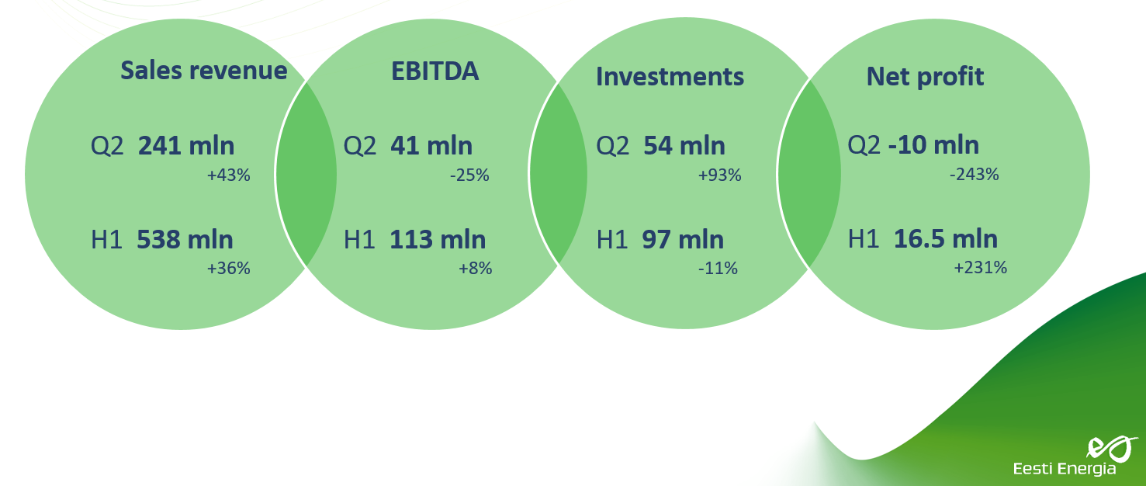

Przychody ze sprzedaży | EBITDA | Inwestycje | Zysk netto
Q2 241 mln  +43% | Q2 41 mln  -25% | Q2 54 mln  +93% | Q2 -10 mln  -243%
H1 538 mln  +36% | H1 113 mln  +8% | H1 97 mln  -11% | H1 16,5 mln  +231%

***
Więcej o Enefit i Eesti Energia

Ambicją Grupy Eesti Energia jest wspieranie klientów w planowaniu i wdrażaniu zielonej rewolucji poprzez oferowanie wygodnej i zrównoważonej gamy rozwiązań energetycznych. Firma jest wiodącym producentem energii wiatrowej w krajach bałtyckich i jednym z niewielu producentów paliw płynnych w Europie. Eesti Energia zatrudnia 4 555 osób. Przychody ze sprzedaży Grupy w 2020 roku wyniosły 834 mln euro.

Więcej informacji o Enefit na: www.enefit.pl, Linkedin, Facebook

Kontakt dla mediów:
Roksana Bralczyk
Grayling Poland
Tel. +48 601 960 875
Roksana.Bralczyk@grayling.com

